Если ребенок часто обманывает…

Многие родители сталкиваются с тем, что ребёнок говорит неправду – врет и обманывает.  
Как правило, реакция родителей на такое поведение – это поругать, пристыдить, наказать ребёнка.

Но как только вы начнёте понимать, почему ваш ребёнок врёт и обманывает, тогда вы сможете помочь ему изменить своё поведение и стать более честным. Ключевое слово здесь – «помочь». Не заставить, не вынудить, а именно помочь ребёнку не врать и обманывать, а рассказать вам правду.

Если мы начнём разбираться, почему ребёнок врёт и обманывает, то увидим, что он как раз таки [боится наказаний](http://ipsyholog.ru/kak-nakazat-rebenka/), криков и того, что его будут ругать. Получается какой-то замкнутый круг. Чем больше мы ругаем ребёнка за обман, тем он больше будет скрывать правду от нас в будущем. Какой из этого выход?

У детей, как правило, обнаруживаются довольно логичные основания скрывать правду – они хотят избежать неприятных последствий для себя, не хотят разочаровывать родителей, слушать крики и часовые нравоучения.

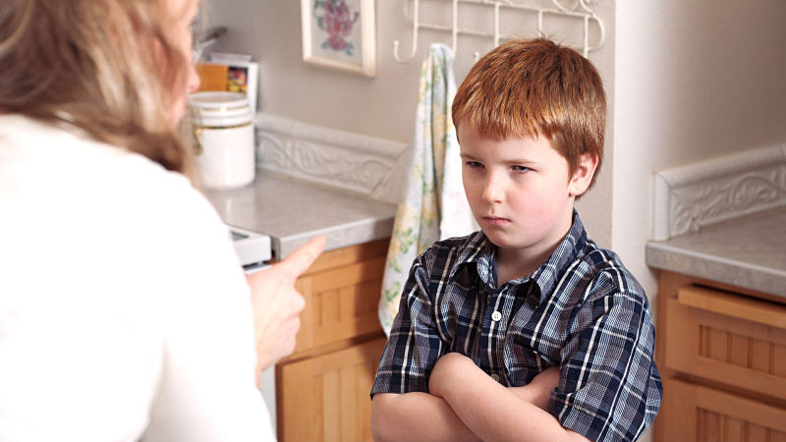

Ребёнку тяжело не врать, когда он точно знает, что его ожидает за правду очень неприятный исход. Поэтому, понимая все эти причины, нам нужно создать такие условия в семье, чтобы ребёнок мог легко рассказать нам всё, как есть.

Бывают и такие случаи, когда ребёнок хочет приукрасить ситуацию, чтобы произвести на других бОльшее впечатление, приобрести больший вес в глазах окружающих. Это происходит тогда, когда ребёнок чувствует, что он недостаточно хорош таким, какой он есть.

И вместо того чтобы его ругать, его нужно понять и заверить в том, что с ним всё в порядке и ему совершенно необязательно придумывать о себе то, чего на самом деле нет.

А может быть и так, что ребёнок не обманывает специально, а понял или запомнил ситуацию по-своему и пересказывает её именно так, как воспринял. В этом случае будет совершенно несправедливо говорить об обмане. Просто ребёнок запомнил всё именно так.

Для некоторых детей фантазирование является психологической защитой, которая помогает справиться с какими-то трудными обстоятельствами их жизни.

Например, у ребёнка умерла собака. Он не хочет в это верить и фантазирует, что собака на самом деле просто убежала и живёт в лесу. При этом он сам так начинает верить в эту фантазию, что рассказывает об этом окружающим. Можем ли мы говорить в этом случае, что ребёнок обманывает? Нет. Он использует фантазию, чтобы защитить себя от болезненных переживаний, к которым оказался не готов. В его субъективном, внутреннем мире, собака, действительно, живут в лесу. И он в это верит.

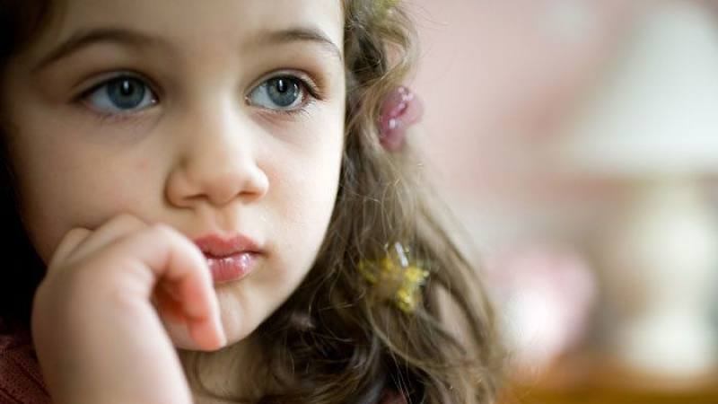

Ещё раз повторим: когда мы наказываем детей за ложь, они продолжают обманывать, в надежде избежать любого наказания в будущем. Следующие девять советов помогут вам сделать ваши отношения с ребёнком более доверительными. Они помогут вам наладить такой климат в семье, в котором детям будет несложно сказать правду.

Только наберитесь, пожалуйста, терпения и поймите, что ситуация не может измениться быстро. Нужно время, чтобы между вами снова выросло доверие. Будьте терпеливы и последовательны.

Старайтесь не пугать ребёнка своими эмоциональными реакциями на его действия, обидными словами, криком, угрозами и наказаниями. Такие реакции не обучают детей на будущее, не учат их чему-то новому. Они просто помогают вам «выпустить пар», но вселяют страх в вашего ребёнка.

Поэтому следите за тем, как вы реагируете на «плохое» поведение детей. Например, на пролитый сок на ковёр, рассыпанную соль, неубранные игрушки, невымытые руки, несделанные уроки. Если ребёнок знает, что реакция мамы или папы на его проступки бывает чрезмерно бурной, эмоциональной, гневной, [мама будет кричать](http://ipsyholog.ru/ne-mogu-ne-krichat-na-rebenka/), а папа схватится за ремень, ему будет сложно сказать вам правду.

Делайте акцент не на обвинении ребёнка в произошедшем, а на поиске вместе с ним выхода из сложившейся ситуации. Спросите ребёнка: «*Что мы можем сделать сейчас, чтобы устранить последствия*?» Вместо того чтобы злиться и обвинять, думайте вместе, что можно сделать сейчас.

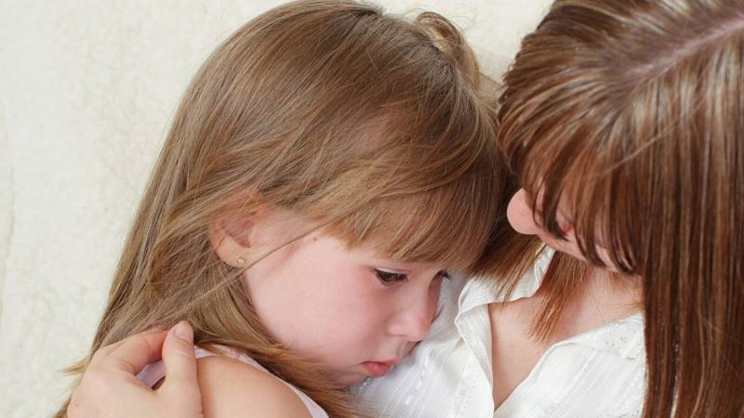

Сохраняйте спокойствие и реагируйте адекватно когда ребёнок врёт.

Пример: Мама разозлилась на 5-летнюю дочку за то, что та выронила из рук и разбила красивое блюдо. Вместо того чтобы кричать на неё и наказывать, мама справилась со своими эмоциями и сказала: «*Давай подумаем, что теперь можно сделать?*»

Девочка сама очень переживала и извинялась, и на вопрос мамы предложила попытаться склеить разбитое блюдо. Они склеили блюдо и мама объяснила, что теперь им пользоваться нельзя и оно будет стоять просто для красоты. Мама также сказала, что очень расстроена произошедшим, но понимает, что девочка сделала это не специально и такое могло произойти с каждым. Она показала дочке, как в следующий раз нужно держать большую посуду в руках, чтобы она не выпала.

Если вы видите груду вещей на полу в комнате вашей дочери, не спрашивайте: «*Ты убрала свои вещи с пола?*» Когда мы задаем вопросы, на которые мы уже знаем ответ, мы сами подталкиваем своего ребёнка к тому, чтобы он соврал в надежде, что вы от него отстанете.

Вместо этого, подчеркните в своём вопросе пути решения этой ситуации, например: «*Я вижу, тут всё ещё на полу лежит куча твоих вещей, тебе помочь их убрать или справишься сама?*» или «*Ты хочешь убрать свою одежду сейчас или когда закончишь обедать?*»

Если вы знаете, что ваш сын [не притронулся к урокам](http://ipsyholog.ru/tayna-shkolnoy-uspevaemosti/), вместо вопроса «*Ты сделал домашнюю работу?*», спросите: «*Какие у тебя планы на уроки? Какие мысли?*»

Вместо того чтобы спрашивать дочку: «*Это ты натоптала в коридоре?*», спросите «*Как нам теперь почистить пол в коридоре? И как ты думаешь, что нужно сделать, чтобы в коридоре от уличной обуви больше не оставалось грязи на полу?*»

Такие вопросы позволяют вашему ребёнку включиться в активное обсуждение, «сохранить лицо», предотвращают с ним «борьбу за власть» и вы помогаете ему сосредотачивать внимание на плане действий, на том, что нужно сделать, вместо того, чтобы заготавливать оправдание или что-то придумывать. Кроме того, это прекрасно обучает ребёнка на будущее.

Вместо того чтобы «застукать» ребёнка на его обмане и обрушиться на него с обвинениями: «*Зачем ты мне врёшь? Я вырастила обманщика! Говори мне правду!*» – постарайтесь посмотреть в корень проблемы и понять, почему ваш ребёнок сейчас не может сказать вам правду в этой ситуации.

Скажите так: «*То, что ты рассказываешь, звучит не очень правдоподобно. Мне кажется, ты просто почему-то не можешь мне сказать как было на самом деле. Может быть, ты боишься чего-то? Давай поговорим об этом и вместе обсудим ситуацию. Всегда лучше сказать правду, как есть.*»

Говорите не угрожающим, а располагающим тоном. Заверьте ребёнка, что не будете ругать или наказывать его за правду, какая бы она ни была. В будущем ребёнок будет помнить этот опыт и скорее поделиться с вами, потому что будет знать – с вами безопасно поделиться тем, что произошло.

Поверьте, [в наказаниях и ругани](http://ipsyholog.ru/nakazanie-rebenka-2/) нет никакого смысла! Ну не поможет ваша ругань и наказания ребёнку в будущем повести себя по-другому или сказать вам правду. А вот обсуждение и доверительный разговор с ним – поможет. Пусть не сразу, но такие разговоры обязательно принесут свои плоды.

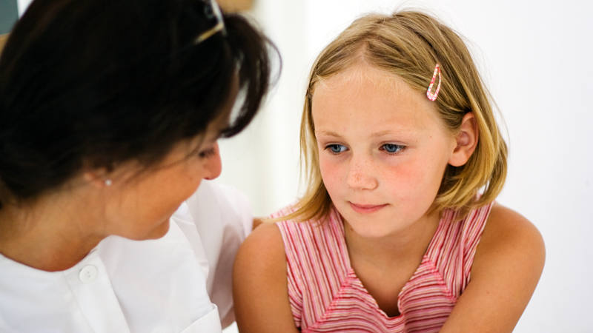

«*Мамочка, только не ругайся, у меня там кое-что случилос*ь»… «*Мамочка, я тебе сейчас что-то такое скажу, только ты не ругай меня, пожалуйста*» …

В первую очередь, нужно обратить внимание: несмотря на то, что ребёнок понимает, что сделал что-то не то, он всё-таки пришёл к вам и признался в том, что случилось. И даже если вы расстроены, что на полу в ванной комнате море воды, потому что ваша дочь попыталась искупать в раковине куклу, нужно похвалить её за то, что она пришла к вам и сама всё рассказала о том, что залила весь пол.

Скажите: «*Я очень ценю, что ты мне честно рассказываешь, как есть, говоришь правду. Это самое главное, а воду мы сейчас с тобой вытрем*».

Часто бывает так, что ребёнок сначала говорит неправду, а потом исправляется и признаётся. И часто родители вместо того, чтобы похвалить ребёнка за мужество сказать правду и его признание, продолжают ругать его за то, что вначале он их всё-таки обманул. Он исправился, сделал шаг в правильном направлении, а акцент родители делают всё равно на том, что вначале он сказал неправду.

Ребёнок получает такой урок – «Неважно, обманываю я или говорю правду – меня в обоих случаях ругают. Признавайся или не признавайся – лучше не станет». Чтобы такие выводы ребёнок не делал, а понимал, что его признание принесёт большую пользу и приведёт к конструктивному обсуждению, нужно обязательно отмечать искренность ребёнка, хвалить его честность.

Каждая ошибка – это возможность научиться чему-то новому, получить новый опыт. Ребёнку нужно объяснять, что ошибаться – это нормально, все мы ошибаемся и учимся на ошибках, всё можно переделать и исправить. Не ошибается только тот, кто ничего не делает.

Помогите ребёнку посмотреть на свои ошибки, как на возможность чему-то научиться. Для этого задавайте ему вопросы: «*Если бы ты мог снова это сделать, что бы ты сделал по-другому? Давай подумаем, как в следующий раз лучше поступить в этой ситуации?*». Подумайте вместе с ребёнком, обменяйтесь идеями и помогите вашему сыну или дочке сделать важный вывод.

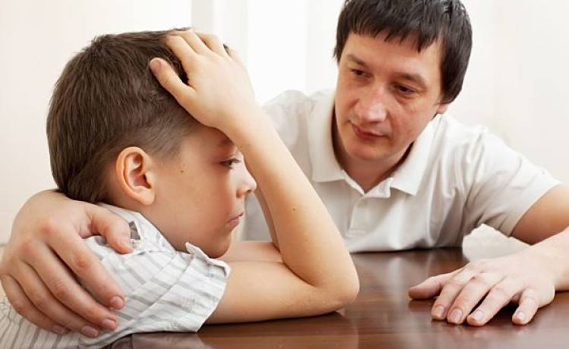

Когда мы, взрослые, спокойно воспринимаем ошибки ребёнка и обучаем его правильному отношению к ним, ему будет легче говорить правду и признаваться в промахах и неудачах в будущем.

Говорите, что вы любите ребёнка просто так, несмотря ни на что, даже если у него происходят неприятности и он ошибается. Убедитесь, что ваш ребёнок точно знает: несмотря на его проступки, ошибки или плохое поведение, вы никогда не будет любить его меньше. Это помогает ребёнку чувствовать себя в безопасности и [больше открываться вам](http://ipsyholog.ru/kak-najti-kontakt-s-rebyonkom/).

Помните, что наши дети учатся у нас. Бывает, что мы и сами обманываем детей по мелочам и считаем, что это «ничего страшного», «ложь во благо». Например, говорим ребёнку *«Если ты сейчас быстро соберёшься и мы быстро пойдём гулять, я куплю тебе мороженое»*. А потом оказывается, что мы не взяли деньги, или просто нет времени идти в магазин, или мы передумали, ведь «уже скоро время обедать» и т. д.

Другой пример: мы не хотим, чтобы к нам приходили вечером гости, поэтому говорим им по телефону, что нас не будет дома, что мы уезжаем, а ребёнок прекрасно знает, что на самом деле мы никуда не уезжаем. Ещё один пример маленькой бытовой лжи взрослых. И таких примеров можно привести очень много. Поэтому следите за тем, чтобы всегда говорить правду в присутствии ребёнка (и не только), и держите своё слово.

Отдельно следует выделить то, насколько мы сами готовы допускать обман по отношению к себе и другим – молчаливо соглашаться или показывать активную позицию. Насколько мы сами готовы, например, пользоваться нелицензионным ПО, ворованными курсами или [заниматься плагиатом](http://ipsyholog.ru/mamazonka-karina-rihtere-klon-ili-professional-istoriya-neprikrytogo-plagiata/)? Наши дети всё это видят и усваивают на уровне ценностей, не смотря на то, чему мы их учим с помощью слов.



Даже если вы несколько раз поймали ребёнка на обмане, никогда не называйте его такими обидными словами. Они совершенно не имеют никакого педагогического смысла, а только ещё больше усложняют ситуацию. Ребёнок рано или поздно смиряется с такими ярлыками и начинает себя чувствовать именно тем, кем вы его называете.

Тем более не делайте этого в присутствии ребёнка. Это очень унизительно и обидно и значительно осложнит ваши с ним отношения. Не выносите мусор из избы. Старайтесь такие ситуации решать внутри семьи и помогите ребёнку сохранить лицо перед другими взрослыми и его друзьями. Это поможет ему скорее измениться.

Если вы чувствуете, что следуете всем этим рекомендациям и ваш ребёнок всё равно продолжает много врать и обманывать, возможно, вам потребуется помощь профессионального [детского психолога](http://ipsyholog.ru/detskiy-psiholog/).

В этой статье вы узнали 9 рекомендаций о том как создавать дома такую среду, в которой ребёнок будет чувствовать себя в безопасности и ему будет несложно говорить вам правду. Также вы узнали о том, как говорить с ребёнком в случае, если вы понимаете, что он говорит вам неправду.